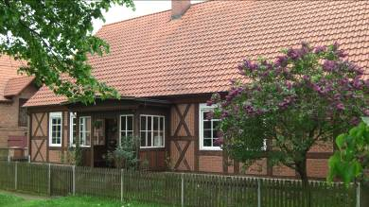

Einladung zum 4. Hoffest
Am Samstag, dem 31.05.2014 ab 15.00 Uhr ist Hoffest! Wir laden um 15.30 Uhr ein zur Vernissage der Ausstellung „Dankbarkeit“ mit Sylvia Geist, ab 16.30 Uhr zum Konzert der Gruppe „Klangbande“ und abends spielt noch eine Oldieband zum Tanz. Kurzweil, Entspannung und gute Gespräche im prangenden Frühling sind angesagt!
Wie immer ist der Eintritt frei, aber für das Buffet bitte eine Kleinigkeit (Speisen oder Getränke nach Geschmack) mitbringen, dass alle Zeit haben zum Plaudern und Genießen.

Wo: bei Ursula Macht, Suckower Str. 28,
17268 Flieth-Stegelitz, OT Flieth.
Tel.: 039887-184154 oder 0179-3944825
www.artemishof-flieth.de

Einladung zum 4. Hoffest
Am Samstag, dem 31.05.2014 ab 15.00 Uhr ist Hoffest!
Wir laden um 15.30 Uhr ein zur Vernissage der Ausstellung „Dankbarkeit“ mit Sylvia Geist, ab 16.30 Uhr zum Konzert der Gruppe „Klangbande“ und abends spielt noch eine Oldieband zum Tanz. Kurzweil, Entspannung und gute Gespräche im prangenden Frühling sind angesagt!
Wie immer ist der Eintritt frei, aber für das Buffet bitte eine Kleinigkeit (Speisen oder Getränke nach Geschmack) mitbringen, dass alle Zeit haben zum Plaudern und Genießen.

Wo: bei Ursula Macht, Suckower Str. 28,
17268 Flieth-Stegelitz, OT Flieth.
Tel.: 039887-184154 oder 0179-3944825
www.artemishof-flieth.de

